Chers parents, chers enfants, bonjour à tous !

Journée du mardi 24 mars.
A suivre le programme et sur un autre document vous trouverez le corrigé.

Au programme : - Étude de la langue (Vocabulaire)
- Mathématiques (calcul réfléchi et nombres mystérieux)
- Hermès (épisode 41)
- Histoire

VOCABULAIRE :
En classe nous avions démarré l’élaboration d’un tableau d’expressions françaises. Nous avions fait un travail à partir d’images et étudié le sens propre et le sens figuré. Puis vous aviez proposé vos propres définitions.

Pour terminer ce tableau, j’ai besoin que vous recherchiez les véritables définitions (le sens) de ces expressions.
À vous de chercher le sens (à l’aide d’internet) des 5 expressions suivantes. Je complèterai le tableau avec vos réponses au fur et à mesure.

Tomber dans les pommes.
Mettre la charrue avant les bœufs.
Pleuvoir des cordes.
Avoir un poil dans la main.
Avoir les yeux plus gros que le ventre.

CALCUL REFLECHI (interdiction de poser les opérations et interdiction d’utiliser les calculatrices) :

- Multiplie par 50 :

7 | 9 | 10 | 20 | 100 | 30 | 50 | 25

- Multiplie par 20 :

7 | 9 | 10 | 20 | 100 | 30 | 50 | 25
- Donne le double de ces nombres :

52 | 12 | 300 | 124 | 504 | 150 | 500 | 3300

- Donne la moitié de ces nombres :

2200 | 300 | 1000 | 20000 | 602 | 18 | 990 | 74

NOMBRE MYSTERIEUX :

Trouve le nombre mystérieux :

- Voici un nombre : 32 ; Multiplie ce nombre par 15 ; Trouve le double du résultat obtenu. Enfin multiplie ce nouveau résultat par 100 et tu obtiendras le nombre mystérieux.

- Voici un nombre : 25. Multiplie-le par 12. Puis multiplie le résultat obtenu par 5. Enfin donne la moitié de ce nouveau résultat et tu obtiendras le nombre mystérieux.

HERMES :
Vous trouverez en bas du billet l’enregistrement de l’épisode 41 d’Hermès. Ensuite vous pourrez répondre au questionnaire par écrit.
Bonne écoute !

Épisode 41. Où Dionysos sort de la cuisse de son père

Pourquoi Zeus pâlit-il en entendant le vœu de Séléné ?
Que cherchait Héra en lui suggérant cette idée ?
Pourquoi Dionysos sort-il de la cuisse de Zeus ?
De quoi sera-t-il le dieu ?

HISTOIRE :
Nous allons aujourd’hui entrer dans le 2ème grand thème de l’année en Histoire. Je vous donnerai les intitulés précis un peu plus tard car pour le moment, je veux vous laisser observer et chercher par vous-même.

Voici une photo d’un tableau exposé au musée du Louvre à Paris.
Je vous demande de bien observer cette image et de remplir le tableau qui la suit. Dans la première colonne « ce que j’observe », vous devez décrire simplement ce que vous voyez, par étape : accessoires, costumes, taille etc. Dans la 2ème colonne « ce que j’interprète » et en face de vos observations, vous devez écrire vos déductions : à votre avis que font ces personnages ? A quoi servent ces accessoires ? Quels sont leurs caractères ? Rôles ? etc.

Saint Louis, roi de France et un page. Artiste Le Greco. 1590-1597
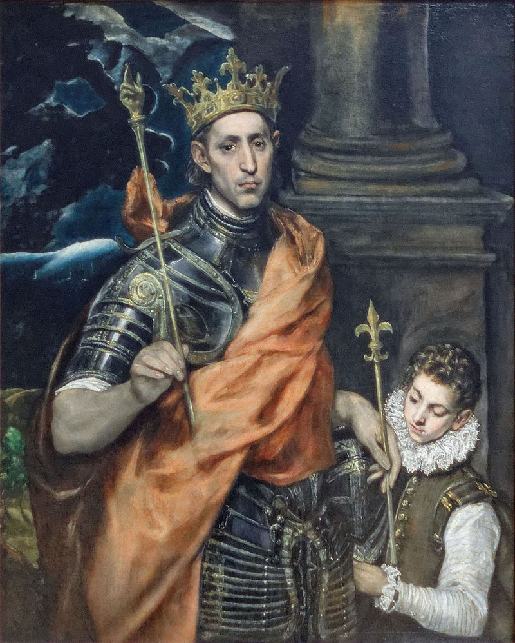

Ce que j’observe | Ce que j’interprète

